

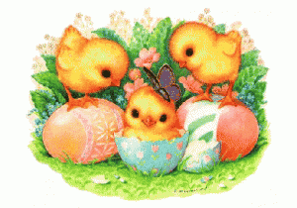

Тема. Положення аркуша паперу. Малювання композиції
« Квочка з курчатами»
Мета. Ознайомити учнів з елементарним уявленням про складові частини в будові птахів. Розвивати творчу, образну уяву та виробляти зображувальні навички. Самостійно будувати форми персонажів з наступним кольоровим вирішенням малюнка. Удосконалювати вміння малювати олівцем, фарбами. Виховувати любов до природи, до оточуючого.
Обладнання. Таблиці, малюнки із зображенням квочки з курчатами.
Хід уроку
І. Організаційна частина. Етап орієнтації ( організація класу у колі)
1. Сьогодні у нас незвичайний урок.
У світ природи зробимо крок .
Це – творчості час, фантазії час.
Цікаве завдання чекає на вас.
2.Давайте пограємо в гру « Лови м’ячик», яка допоможе нам згадати матеріал минулого уроку.
Дидактична гра – розминка «Лови м’ячик» (вона дозволяє перевірити рівень готовності учнів до уроку, коротко повторити попередній матеріал, сконцентрувати увагу, вплинути на самооцінку учнів, задати темп, сприяти формуванню комунікативних умінь)
Я пропоную вам сьогодні незвичний м’ячик . Той, хто візьме його в руки повинен дати одну вiдповiдь на питання. Нагадую, що, у разi необхiдностi, можна звернутися по допомогу до «рятiвникiв», передавши м’яч зi словом «допомога», а ними сьогоднi будуть Даниїла та я.
Питання:
• Як називається невеличка дерев’яна дощечка, на якiй художник змiшує фарби, пiд час роботи? (палiтра)
• Якi основнi кольори ви знаєте? (червоний, жовтий, синій )
• Кольори яких вiдтiнкiв належать до теплої кольорової гами? (червоного, жовтого, оранжевого) Кольори яких вiдтiнкiв належать до холодної кольорової гами? (синього, блакитного, зеленого, фiолетового)
- Скажи менi, художник,
Якого кольору дощик? (вiдповiдь)
Якого кольору вiтер? (вiдповiдь)
Якого кольору вечiр? (вiдповiдь)
Скажи якого кольору
Зима (вiдповiдь), весна (відповiдь) та лiто? (вiдповiдь)
- Який з кольорiв вам здається найвеселiшим?... найпохмурiшим?. чарiвним?...
теплим?... холодним?... загадковим?
II. Етап прямування до мети
- Шановнi дiти, як ви гадаєте, чи зможе з нашого яєчка вилупитись
курчатко? (Я гадаю, що зможе)
- Дiйсно зможе, але з вашою допомогою та ваших олiвцiв, пензликiв, фарб.
Вправа «Очiкування»
Дiти, чого ви очiкуєте вiд уроку? (Учнi по черзi розповiдають про свої очiкування)
III. Етап проектування
- Запрошую вас до роботи в класi
Не просто слухати, а чути.
Не просто дивитись, а бачити.
Не просто вiдповiдати, а мiркувати.
Дружно й плiдно працювати
Повiдомлення теми та завдань уроку.
IV. Етап організації виконання плану дiяльностi
Робота над темою уроку.
1. Прослуховування казки А. Усачова «Найкращий дiм у свiтi».
Забiгли якось до мене на веранду шестеро курчат. Усi маленькi, жовтенькi i
дуже нахабнi.
— Який незручний дiм! — пищить одне. Який жахливй дім!
— І чим же вiн такий незручний? - дивуюся я.
— Великий i незатишний! — пищить друге курча. — До нього будь-яка
кiшка залiзти може!
— I холодний, холодний! - пищить третє.
— Так лiто ж надворi, — вiдказую. — Я й пiч не топив…
— Все одно холодний! — пiдхопило четверте — i бiгати не може! Тут вже я
обурився:
— А чий же дiм, — питаю, — бiгати може?
- Наш! — писнуло п’яте курча.
- Ха-ха, - їм кажу. — Цiкаво! Що ж то за дiм такий?
— А он вiн! Он вiн! - запищало шосте, найменшеньке.
І курчата гуртом кинулися назустрiч квочцi. Потiм вони висунулися з-пiд
крила й закричали:
— Вiн i маленький, i затишний, i теплий, i бiгати може!
2. Вступна бесiда.
У кожної людини, тварини, пташки i навiть маленької комашки є мама. А у
мами — дiтки: у кiшки кошенята, у пташки — пташенята у зайчихи…
(дiти продовжують називати), у кенгуру —… У мавпи — ... У гуски - … У качки- … У квочки — …
Мама завжди пiклується про своїх маленьких дiток.
4. І як ви вже здогадались, ми будемо малювати квочку з курчатами.
(Перегляд демонстрацiйного матерi алу (з коментарем учителя).

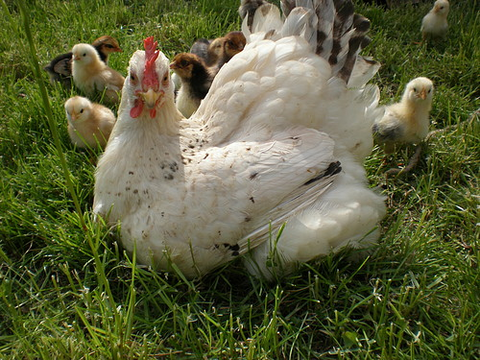

5. Продовження бесiди.
Зараз ви спробуєте намалювати цю симпатичну пташину родину. Ви бачили i знаєте, як виглядає курка i її маленькi дiтки — курчатка. Подивiться ще раз на малюнки. Скажiть, на що схожi тулуб та голiвка курки?
— Чи довгi шия i лапки?
— Якi хвiст i дзьоб?
— Що є на голiвцi?
— Якого кольору бувають курчата?
— Чим вiдрiзняються курчата вiд курки-мами?
— Чи справдi вони схожi на жовтi клубочки?
Малюємо на кольоровому папері. Нехай аркуш паперу буде видовжений (для цього звичайний аркуш можна загнути зверху чи знизу). Тодi на ньому помiститься уся куряча сiм’я. Квочку малюйте великою, майже на весь аркуш паперу. Починаємо з великого овалу (тулуба) та маленького оранжевого кола (голови).
З’єднуємо голову та тулуб шийкою. Частина шийки, що ближче до тулуба, має бути товстішою.
Домальовуємо лапки.
На голові малюємо оранжевий дзьоб, темне око та червоний гребінець.
На тулубі червоним і коричневим кольорами промальовуємо крило.
Малюємо різнокольоровий яскравий хвіст.
Курчаток зображаємо у вигляді двох кіл жовтого кольору. Одне з них більше. Це тулуб. Менше коло – голова.
Плямками оранжевого кольору (способом примочування) промальовуємо поверхню, щоб вона здавалася пухнастою.
Промальовуємо деталі.

Подумайте, що ще можна було б намалювати на вiльних мiсцях малюнка. Може, квiти i травичку? Адже куряча сім’я гуляє на травичцi.
6. Послiдовне зображення композицiї вчителем.
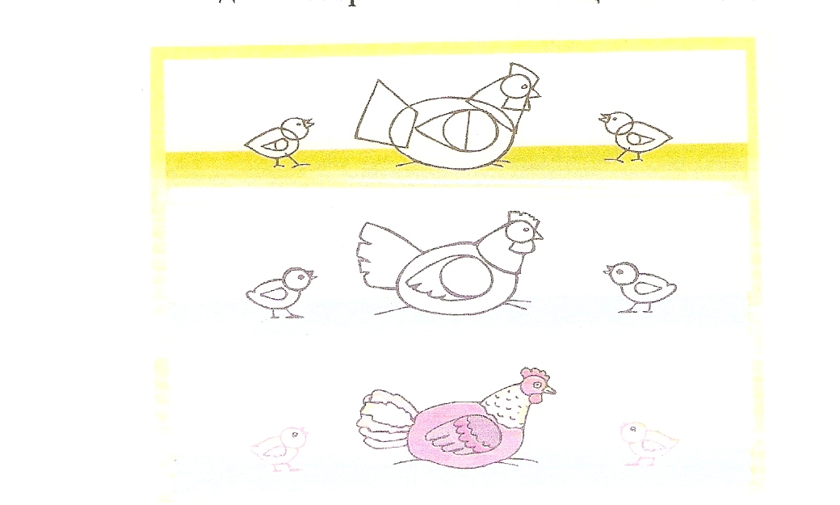

7. Практична дiяльнiсть учнiв. (Індивiдуальна допомога вчителя) Гра у групах «Знайдiть помилку»
а) дiти я пропоную вам цiкаве завдання:
уявіть себе в ролi вчителя, який перевiряє, чи без помилок дiти зобразили квочку з курчатами.
Знайдiть помилку у будовi квочки з курчатами i виправте її олiвцем.
б) взаємоперевiрка.
Фiзкультхвилинка
8. Продовження практичної роботи
V. Пiдведення пiдсумку уроку
1. Пiдсумкова бесiда
Кому сподобався створений ним малюнок - поаплодуйте. А тепер роздивiться роботу сусiда за партою - поаплодуйте, якщо робота вам подобається!
- Я теж вам усiм аплодую, тому, що ви творчо працювали,
були уважними i змогли передати на паперi красу природи, її чудових створiнь - курчаток з їхньою мамою.
2. Рефлексiя.
- Я запрошую вас у коло .
- дiти на якому етапi уроку найцiкавiше було працювати?
- Якi виражальнi можливостi теплих та холодних кольорiв пiд час виконання роботи ви використали? (теплi - веселi, граливi; холоднi — сумнi, похмурий день)
- Що б ви зробили iнакше? Дiти розказують чи справдились їх очiкування, що на їх думку вдалося, а що - нi, починаючи словами «Сьогоднi на уроцi я...»)
Урок закінчився, вам дякую дуже.
Ще багато чого нас чекає, мій друже.
Будемо разом життю ми радіти,
Будемо до мрій своїх летіти.

